SREDA, 8.4. 2020…..DELO NA DOMU

DOBRO JUTRO. MALO SE RAZGIBAMO………….LAHKO KAR S SVOJO PLIŠASTO IGRAČO….

PO TEM PA VESELO NA DELO…

SREDIN URNIK:
DOP/DOD, MAT, ŠPO, LUM, LUM

1.URA : DOP/DOD
ČE NISI USPEL/A NAREDITI VSEH NALOG PRI PREDMETIH, POSKUSI ZDAJ DOKONČATI…..
*LAHKO PA SE LOTIŠ IZZIVA PRI MATEMATIKI - PRILOGA DOD POUK
* VAJE MAT ZA DOP POUK – PRILOGA SPODAJ

DOPOLNILNI POUK
MNOŽIMO, DELIMO Z 10, 100
2 ∙ 10 = 6 ∙ 10 = 15 ∙ 10 =
20 : 10 = 60 : 10 = 150 : 10 =

90 ∙ 10 = 34 ∙ 10 = 72 ∙ 10 =
900 : 10 = 340 : 10 = 720 : 10 =

7 ∙ 100 = 13 ∙ 100 = 20 ∙ 100 =
700 : 100 = 1300 : 100 = 2000 : 100 =

MERSKE ENOTE
VAJA V PRETVARJANJU MERSKIH ENOT
1 km = 1000 m; 1 m = 10 dm =100 cm

1. Simon je na sobotnem maratonu pretekel 2 kilometra. Koliko metrov je to?

ODGOVOR: _______________________________________

2. Jasna je pretekla 70 metrov manj kot Simon . Kakšno dolžino je pretekla?

ODGOVOR: ____________________________________________

**3. Dorijan je vrgel kladivo 86 m daleč. Koliko centimetrov je to?

ODGOVOR: ____________________________________________

4. Peter je vrgel kladivo 4 dm dlje od Dorijana. Koliko centimetrov je to?

ODGOVOR: ____________________________________________

5. Matija v metu kopja dosegel daljavo 45 m 7 dm. Kolikšna je bila njegova daljava v decimetrih?

ODGOVOR: ____________________________________________

Miha je bil naročen pri šolskemu zobozdravniku ob 11.30. Iz njegove ordinacije je odšel ob 12.30.
Koliko časa je bil pri zobozdravniku?

Živa je odšla k plesnemu krožku ob 12. uri. Tam je bila eno uro.
Ob kateri uri je odšla domov?

Janez je poklical mamo po telefonu ob 10.uri. Slušalko je odložil ob 10.30.
Koliko časa se je pogovarjal z mamo?

DODATNI POUK
Matevž in sošolci so se ob 9.uri odpeljali na izlet. Vožnja je trajala eno uro in pol.
Kdaj so prispeli na cilj?

Sara se je na dvorišču uro in pol igrala s prijateljicami. Ob 18.30 jo je mama poklicala domov.
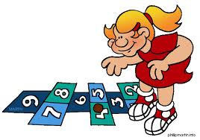
Kdaj je Sara prišla na dvorišče?

Tobija je pisal domačo nalogo tri četrt ure. Končal jo je ob 17.00.
Kdaj je začel s pisanjem?

Nik je vadil bobne od 15.45 do 16.30.
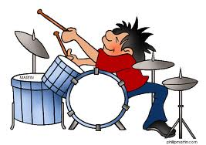
Koliko časa je vadil?

Aleks je skočil v daljino 2 m 99 cm. Koliko centimetrov je znašala dolžina njegovega skoka?

ODGOVOR: ____________________________________________

Katja je skočila v višino 2 metra 45 centimetrov . Koliko cm je bil visok njen skok?

ODGOVOR: ____________________________________________

PAVZA…

PRIPRAVI PUŠČICO, ZVEZEK ZA MAT, DELOVNI ZVEZEK 2.URA MAT
CILJI:
- Ustno množim z enomestnim številom v množici števil do 10 000

- KORAK: Napiši naslov in datum
- KORAK : PREPIŠI, RAČUNAJ … ter razmisli, katero pravilo zasledimo pri računanju…

MNOŽIMO DO 10 000 datum
10 6 10 2
16. ∙ 3 = 10 ∙ 3 + 6 ∙ 3 = 30 + 18 = 48 12 ∙ 5 = 10 ∙ 5 + 2 ∙ 5 = 50 + 10 = 60
POMNI Pomagamo si z rogovilcami in ločimo desetice, enice…..

10 3 10 2
13. ∙ 2 = 10 ∙ 2 + 3 ∙ 2 = 20 + 6 = 26 12 ∙ 4 = 10 ∙ 4 + 2 ∙ 4 = 40 + 8 = 48

30 6
36. ∙ 3 = 30 ∙ 3 + 6 ∙ 3 = 90 + 18 = 108

30 ∙ 3 = 90
POMNI 3 ∙ 3 je 9 in pripišemo ničlo… torej 30 ∙ 3 = 90

50 6
56. ∙ 4 = 50 ∙ 4 + 6 ∙ 4 = 200 + 24 = 224

50 ∙ 4 = 200
POMNI 5 ∙ 4 je 20 in pripišemo ničlo … torej 50 ∙ 4 = 200

- KORAK: Rešiš vaje v delovnemu zvezku na str. 16. Klikni posnetek.
https://youtu.be/oQeTSVFljuE
SLEDI 2 URI LUM

GLEJ OD URŠKE POSEBEJ PRILOGO ZA LIKOVNO UMETNOST…..DELO JE NAČRTOVANO ZA 2 TEDNA ( 4 URE LUM…..)

……LAHKO NAREDIŠ ŽE DANES NEKAJ KORAKOV (NALOG)

GLEJ PRILOGO ZA LIKOVNO UMETNOST !!

….PAVZA

UF, KONČNO SLEDI RAZGIBAVANJE…..… ŠPO
2. URA ŠPORTA – VAJE ZA ŠPORTNO VZGOJNI KARTON
Da se boš lažje spomnil-a, kakšne so vaje za ŠVK, sem zate s pomočjo moje hčerke pripravil fotografije. VESELO NA DELO : )
VEDNO SE PRED ZAČETKOM VADBE DOBRO OGREJ. PREDLAGAM PLES NA VSAJ 2 TVOJI NAJLJUBŠI PESMI ali 10 minut teka na mestu. Ne pozabi tudi na RAZTEZNE VAJE ZA CELOTNO TELO.
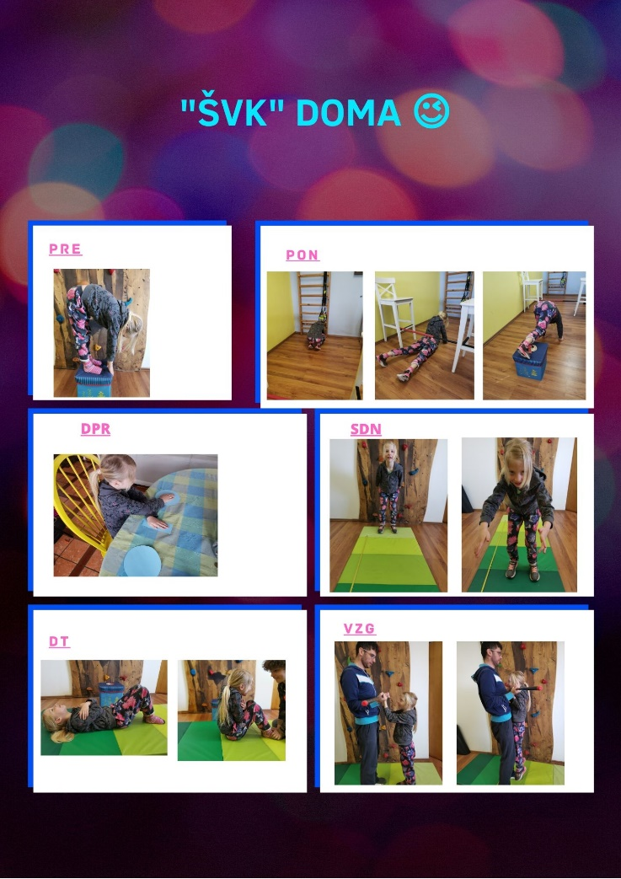
1.vaja za predklon: 3x ponovi. Počasi naredi predklon z iztegnjenimi nogami in rokami do točke, ko ne gre več. V tej točki zadrži 15-20 sekund.

2. vaja za poligon nazaj: 2x ponovi: (vmes 30s počitka), 60s se gibaj po vseh štirih po prostoru, postavi si ovire.

3. vaja za dotikanje plošč: 1x ponovi: (vmes 30s počitka), 60s ''taping'' z levo roko, 60s ''taping'' z desno roko

4. vaja za skok v daljino: 3x ponovi: Sonožni skok z mesta v daljino s soročnim zamahom (skoči z obema nogama hkrati in ob tem zamahni z obema rokama hkrati).
5. Vaja za dvig trupa: 2x ponovi: (vmes 30s počitka), 60s dviguj trup z zelo kratkimi dotiki podlage.
6. Vaja za Vesa v zgibi: pri tej vaji prosi za pomoč starša!

Midva vrtnariva…lepo se imej !
USPELO TI JE!
LEP DAN !

